Suivi du paiement des commandes
Table des matières
1. Sur la page d’accueil, les adhérents ont un récapitulatif des commandes passées. 1
2. Aller dans tableau de bord = >Gestion Contrats =>Règlements 1
3. Aller sur l’adhérent à Marquer 2
4. Cliquer dessus et c’est bon. 2
5. Le résultat est qu’en page d’accueil le chèque sera vu comme … « Reçu ». 2

Sur la page d’accueil, les adhérents ont un récapitulatif des commandes passées.
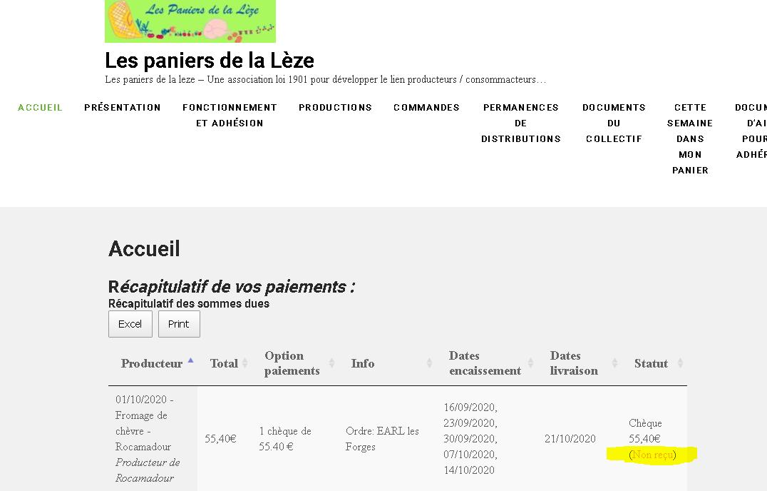

Afin de les vérifier et de les comptabiliser, vous pouvez les passer à RECU sur le site.
Comment faire ?

Aller dans tableau de bord = >Gestion Contrats =>Règlements
(pour ceux qui ont plusieurs branches, sélectionner le bon contrat)
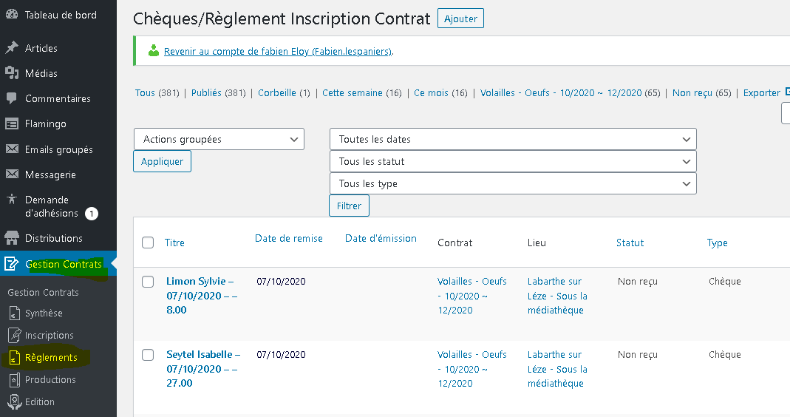

Aller sur l’adhérent à Marquer
La ligne apparait avec « Marquer Reçu »

Cliquer dessus et c’est bon.
Faire la même chose pour les autres « Reçu »
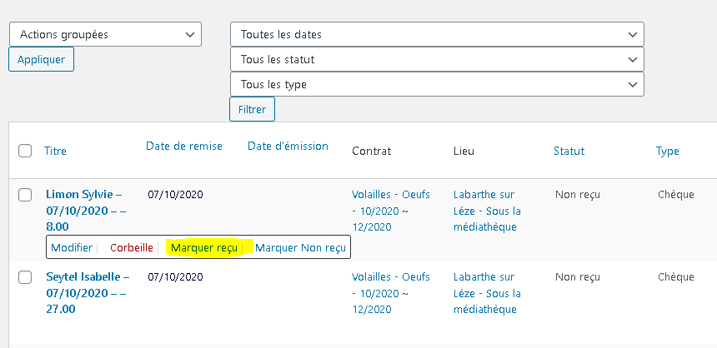

Le résultat est qu’en page d’accueil le chèque sera vu comme … « Reçu ».
Certains adhérents se posent des questions quant à la bonne réception de leur chèque quand il voit toujours « Non reçu »

